OBJAVA ZA MEDIJE

PREDSJEDNIK HAZU AKADEMIK ZVONKO KUSIĆ GOVORIO
NA PROSLAVI 30 GODINA MUZEJA MIMARA
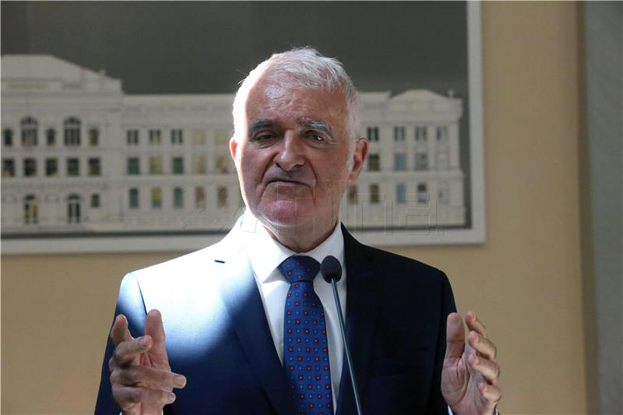

Zagreb, 7. travnja 2018. – Predsjednik Hrvatske akademije znanosti i umjetnosti akademik Zvonko Kusić govorio je u subotu 7. travnja na otvorenju izložbi izložbi "Ante Topić Mimara - Donatorstvo kao sudbina" i "Odabrana djela iz donacije Ante Topića Mimare Stossmayerovoj galeriji starih majstora" kojima je u Muzeju Mimara proslavljena 120. godišnjica rođenja Ante Topića Mimare. U svom je govoru akademik Kusić podsjetio da je Mimara 1948. Strossmayerovoj galeriji HAZU donirao 84 umjetnine i time postao njen najveći donator nakon Josipa Jurja Strossmayera. Govoreći o Mimari kao kolekcionaru umjetnina i donatoru, kazao je da je nastavio Strossmayerovo djelo sto godina nakon njega, potvrđujući time Strossmayerovu tezu da su kultura i umjetnost, uključujući i muzeje, važni za izgradnju hrvatskog nacionalnog identiteta. Podsjetio je i na zasluge Izidora Kršnjavoga koji je sagradio zgradu Muzeja Mimara, kao i na Ivana Meštrovića koji je svoje umjetnine također donirao hrvatskom narodu, kazavši da se radi o velikanima hrvatske kulture koji su gradili hrvatski nacionalni identitet i kojima hrvatski narod duguje trajnu zahvalnost. Akademik Kusić je poručio da je Muzej Mimara u svojih 30 godina djelovanja prerasla okvire jednog muzeja postavši mjesto važnih kulturnih događanja. „Muzej Mimara postao je brend i dio identiteta grada Zagreba, premašivši time i očekivanja svog osnivača Ante Topića Mimare“, rekao je akademik Kusić.
Upravitelj Strossmayerove galerije starih majstora HAZU Borivoj Popovčak istaknuo je da je na ovoj izložbi u povodu 120. obljetnice rođenja Ante Topića Mimare predstavljeno 25 slika iz njegove donacije Strossmayerovoj galeriji, što je najveće njihovo izlaganje od 1968. kad su te umjetnine dopremljene u Galeriju.
„Pronalaženje novog komparativnog materijala i proučavanje djela pojedinih slikara rezultiralo je novim atribucijskim rješenjima i pomacima vezanima za djela iz Mimarine donacije, ali to nije umanjilo značaj umjetnina“, rekao je Popovčak. U Mimarinoj donaciji nalazi se 75 slika i devet skulptura, od razdoblja romanike pa do 20. stoljeća te su zastupljene gotovo sve europske slikarske škole. Izložbu je otvorila ministrica kulture Nina Obuljen Koržinek, a nazočna je bila i Mimarina supruga Wiltrud Topić.

Marijan Lipovac
Ured za odnose s javnošću i medije HAZU

